Санкт-Петербургский национальный исследовательский университет информационных технологий, механики и оптики

Факультет информационных технологий и программирования

Аннотация ВКР

На тему

«Разработка веб-приложения профилирования компаний - резидентов Технопарка Университета ИТМО»

|  |  |  |
| --- | --- | --- |
| Исполнитель: | Подпись | Гордеев Б.Р., М3407 |
| Руководитель: | Подпись | Кашевник А.М. |

Санкт-Петербург, 2016г

**Словарь терминов и теоретическая основа работы**

Компетенция - конкретное, идентифицируемое, определимое и измеримое знание, умение, способность и/или другая относящаяся к контексту характеристика (как то отношение, поведение, физическая способность), которой может обладать человеческий ресурс, и которая необходима или существенна для качественного выполнения действия в контексте конкретного бизнес-процесса [6]. Способность или умение, находящееся на некотором уровне и требуемое для выполнения задачи [1].

Профиль компетенций - Множество компетенций с соответствующими им уровнями, требуемыми для участия в назначенной роли (ролях), которая заключается в выполнении всех подразумеваемых этой ролью задач [1].

К компетенциям, как к информационным объектам, можно предъявить следующие функциональные требования [1] :

1. Создание профиля

Описание компетенций с соответствующими им уровнями, которые требуются для участия в назначенной роли (ролях), которая заключается в выполнении всех подразумеваемых этой ролью задач.

1. Удаление профиля
2. Добавление компетенции к профилю

Добавление компетенций с соответствующими им уровнями к профилю, необходимых для участия в новой роли, которая заключается в выполнении всех задач подразумеваемых этой ролью.

1. Удаление компетенций из профиля

Добавление компетенций с соответствующими им уровнями из профиля, необходимых для участия в уже нерелевантной роли.

1. Извлечение подпрофиля компетенций

Ограничение профиля только тем набором компетенций с соответствующими уровнями, который необходим для выполнения данного набора задач.

1. Сравнение профиля с ресурсом

Сравнить задачи, для выполнения которых ресурс нужен, с задачами, для выполнения которых компетенции с соответствующими уровнями включены в профиль. Данная функция подразумевает сравнение двух ресурсов по множеству решаемых ими задач, а результатом данного сравнения должно было бы стать число от 0 до 1. В рамках данного проекта такое сравнение принято считать нерелевантным к задаче, сравнение в системе будет происходить по множеству компетенций.

1. Поиск профилей

Нахождение всех профилей, которые включают компетенции с соответствующими уровнями, необходимые для выполнения задач, указанных в запросе, иначе говоря нахождение всех профилей, поддерживающих выполнение обозначенных задач.

1. Ранжирование профилей

Упорядочивание набора профилей компетенций на основании критерия. Под критерием подразумевается результат сравнения профилей с ресурсом.

Компетенции активно изучались на индивидуальном и командном уровнях, и не так давно стали изучаться на уровне фирм, но редко изучались на уровне взаимодействия организаций [7]. Самой главной проблемой при определении organizational competence стала проблема баланса, а именно попытка включения в определение одновременно идей о знании (know-how) и действии (приложении умения) [9]. При рассмотрении большого числа литературы можно выделить четыре подхода:

Первый подход говорит, что organizational competence включает в себя понимание конкретного феномена и связанных дисциплин, как то фармацевтика или электроника.

Второй подход говорит, что organizational competence включается в себя технологию, как то вычисления или печать, и связанные продукты.

Третий подход предполагает, что organizational competence включает в себя функциональное умение, как то маркетинг, производство, распределение или планирование.

Четвёртый подход гласит, что organizational competence включает в себя какую-то интеграцию, как правило технологии и способности. Примером является способность Honda Corporation интегрировать технологию внутреннего сгорания вместе с функциональной способностью инжиниринга и производства для изготовления высококачественных двигателей малого размера.

**Схожие работы**

Fotis Fraganidis и Greogoris Mentzas [2] реализовали систему менеджмента компетенций для корпоративного онлайн-обучения. Система опиралась на стандарт хранения компетенций HR-XML В основе системы лежала онтология компетенций. Были сделаны выводы в виде общих рекомендаций по разработке подобных систем. Данные рекомендации были приняты к сведению при реализации данной работы.

Jürgen Dorn и Markus Pichlmair [3] разработали систему менджемента компетенций для учёта успеваемости студентов. Был также использован стандарт HR-XML. Понятие компетенций было рассмотрено не только в отношении практических умений, но и личных характеристик.

Pooja Tripathi, Jayanthi Ranjan и Tarun Pandeya [4] разработали фреймворк для competency management в институтской среде, опирающийся на модель PAKS (Personality, Ability, Knowledge, Skills).

Gilbert Paquette [5] представил онтологию для разработки основанных на компетенциях приложений для обучения и управления знаниями. На основании этой онтологии был предоставлен фреймворк для систем электронного обучения.

**Цель работы**

Целями данной работы являются:

* Создание системы хранения профилей компаний – резидентов технопарка ИТМО.
* Реализация возможности для управления профилями компаний – резидентов администрацией и просмотра данных клиентами технопарка.
* Создание web – приложения для обеспечения пользовательского взаимодействия с системой с разделением прав пользователей.

**Краткое описание прикладного процесса**

Основной задачей является дать потенциальному клиенту технопарка возможность поиска по компетенциям компаний – резидентов. Таким образом, компании - резиденты при помощи со стороны администрации системы смогут указать свои компетенции, а пользователь сможет использовать по ним поиск. Поиск будет производиться посредством работы через веб – сайт. Пользователь сможет выполнять операции над компетенциями компаний, что позволит ему иметь представления о возможностях компаний относительно других компаний или относительно задач.

В ходе работы будут автоматизированы следующие операции управления профилями:

* Создание и удаление профиля.
* Добавление ко множеству компетенций из профиля новой компетенции.
* Удаление из множества компетенций профиля компетенции.
* Извлечение подпрофиля из профиля по указанному множеству умений.
* Сравнение профиля с задачей.
* Поиск профилей по множеству компетенций как результата сравнения множества компетенций профиля с заданным множеством компетенций при использовании конкретной метрики с указанием её допустимого отклонения от её же идеального значения.
* Ранжирование профилей на основании их схожести с множеством компетенций.
* Вывод всех задач, которые может выполнить компания.

**Информация для выполнения ВКР**

В ходе выполнения ВКР у исполнителя будет иметься постоянная возможность контактировать с руководителем – заказчиком продукта. Вначале выполнения ВКР исполнителем будет составлено и согласовано с руководителем ТЗ. По теоретическим основам реализуемых процессов исполнителю предоставлен набор научных статей.

**Функциональные требования**

* Хранение в системе профилей компаний-резидентов в реляционном виде.
* Разделение прав пользователей, выделющее пользователей, резидентов и администраторов.
* Возможность для администраторов управления информацией через веб-приложение.
* Возможность для резидентов создания в системе заявок на внесение своей информации в систему.
* Возможность полнотекстового поиска по информации.
* Возможность сравнения профилей между собой.
* Возможность по задаче найти все профили, которые могут решить эту задачу.
* Возможность по профилю найти все задачи, которые он может решить.
* Возможность поиска профилей по их компетенциям.

**Используемые технологии**

* Информация будет храниться в базе данных. Для этого будет использоваться СУБД MySQL.
* Для обработки информации о профилях и выполнения над ней операций будет использоваться язык программирования Java SE8 с использованием Spring Framework.
* Для создания web – приложения также будет использоваться язык программирования Java вместе c JavaScript/JQuery для Front-End части. Остальные технологии будут выбраны по усмотрению исполнителя.

**Тестирование**

В ходе реализации системы, а также после написания её компонентов и её самой будут проводиться следующие тестирования:

* Unit - тестирование работоспособности кода.
* Ручное тестирование интерфейса.
* Тестирование реализуемых операций за счёт внесения в систему данных, выполнения указанных операций и исследования результата их выполнения.

**Ожидаемые результаты**

В качестве результатов работы и средств их демонстрации будут предоставлены:

* Техническое задание.
* ПО, удовлетворяющее всем указанным выше требованиям. Будет продемонстрирован описывающий его набор диаграмм UML.
* Web – приложение, позволяющее продемонстрировать выполнение операций пользователем. Будет продемонстрировано взаимодействие с web – сайтом.

**Список научных источников и упоминаемых материалов**

1. Vladimir Tarasov. Ontology-based Approach to Competence Proﬁle Management. School of Engineering at Jonkoping University, Sweden. Journal of Universal Computer Science, vol. 18, no. 20 (2012), 2893-2919
2. Fotis Fraganidis, Greogoris Mentzas. Ontology-Based Competency Management for Corporate E-Learning. University of Athens, Greece, 2007.
3. Jürgen Dorn, Markus Pichlmair. A competence management system for universities. Vienna University of Technology, Institute of Software Technology and Interactive Systems, Austria.
4. Prof. Pooja Tripathi, Dr Jayanthi Ranjan and Dr Tarun Pandeya. PAKS: A Competency based model for an Academic Institutions. International Journal of Innovation, Management and Technology, Vol. 1, No. 2, June 2010.
5. Paquette, G. (2007). An Ontology and a Software Framework for Competency Modeling and Management. Educational Technology & Society, 10 (3), 1-21.
6. HR – XML Consortium, Competencies 1.0 (Measurable Characteristics), Recommendation. 2001-Oct-16.
7. Jane Barnes n, Ying Liao. The effect of individual, network, and collaborative competencies on the supply chain management system. School of Business, Meredith College, Raleigh, NC 27607, USA. [International Journal of Production Economics](http://www.sciencedirect.com.academicnt.ru/science/journal/09255273), Volume 140, Issue 2, December 2012.
8. Timothy R. Athey and Michael S. Orth. Emerging competency methods for the future. Human Resource Management**,** Fall 1999, Vol. 38, No. 3, Pp. 215–226.
9. William B. Edgar, Chris A. Lockwood. Organizational Competencies: Clarifying the Construct. University of Arizona and Northern Arizona University

**Приложение #1 – UML Use Case**

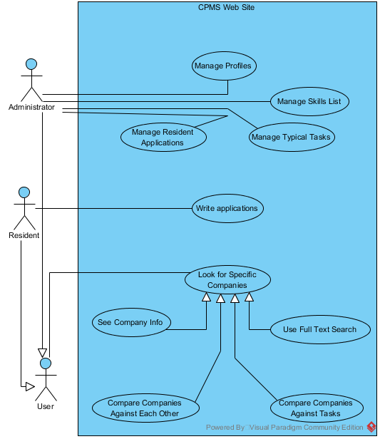

**Приложение #2 – UML Class Diagram для информационных объектов**

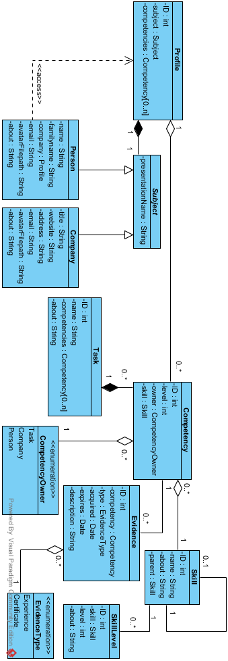

**Приложение #3 – UML Object Diagram - пример объекта "профиль"**

